**Изучение кинетики адсорбции полиэтиленимина на полиэтилентерефталатной трековой мембране**

***Рассахатская Д.А.1 Фадейкина И.Н.1,2, Андреев Е.В.2***

*Студент, 3 курс бакалавриата*

*1Государственный университет «Дубна», Дубна, Россия*

*2Объединенный институт ядерных исследований*, *Дубна, Россия*

*E-mail:* [*drassakhatskaya@mail.ru*](mailto:drassakhatskaya@mail.ru)

В настоящее время полиэтилентерефталатные (ПЭТФ) трековые мембраны (ТМ) находят все более широкое применение в различных областях. Для эффективного использования и регулирования свойств ТМ модифицируют различными полимерами, в том числе полиэтиленимином (ПЭИ), который позволяет перезарядить и гидрофилизировать поверхность ТМ.

Основной целью эксперимента являлся подбор условия модификации ПЭИ для эффективной посадки на поверхность ТМ.

При выполнении эксперимента использовались ПЭТФ ТМ (d=0.3 мкм, l=19 мкм, плотность пор 2.7*108), произведенные в Объединенном институте ядерных исследований (рис.1) [1]. Модификация проводилась путем обработки образцов ТМ водным раствором разветвленного ПЭИ (60 кДа, ω = 0,01%) [2].

В ходе эксперимента образцы ТМ одинаковой площади были погружены в 10 мл раствора ПЭИ. С интервалом времени от 1 до 30 минут образцы ТМ извлекались, а растворы исследовались спектрофотометрически для установления остаточной концентрации ПЭИ. Была рассчитана величина адсорбции ПЭИ на поверхности ТМ и построена кинетическая кривая (рис. 1).

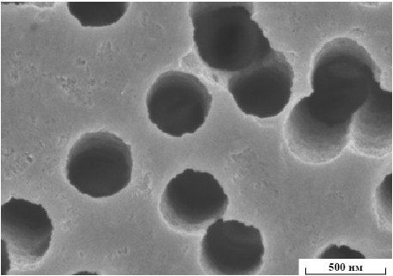 

Рис. 1. Микрофотография ПЭТФ ТМ, полученная на растровом электронном микроскопе (слева) и кинетическая кривая адсорбции ПЭИ на ТМ (справа)

По полученному графику видно, что после 10 минут обработки ТМ раствором ПЭМ изменение величины адсорбции укладывается в пределы погрешности, и этого времени оказывается достаточно для эффективной модификации ТМ.

Литература:

[1] Apel P.Y., Track-Etching // Encycl. Membr. Sci. Technol, John Wiley & Sons, Inc., Hoboken, NJ, USA, 2013, pp. 1–25.

[2] Fadeikina I. N. et all. Electric Discharge Synthesis of Colloidal Silver Nanoparticle Solutions Using Various Modifiers for Immobilization on the Surface of Track-Etched Membranes // Inorganic Materials, 2023, Vol. 59, No. 3, pp. 349(1)–360(11).